Återlämningsdatum Click or tap to enter a date.
Modell Välj modell Reg.nr: Mätarställning (km) Click or tap here to enter text.
Batterikapacitet Choose an item.
Exteriörfärg Välj färg Interiörfärg Välj interiörfärg
Hjul vid återlämnandet Choose an item. Vinterhjul Choose an item.

Tillbehör vid leverans
☐ Insynsskydd ☐ Laddkabel ☐Punkteringskit ☐Varningstriangel
☐ Nyckel ☐ Nödnyckel ☐ NFC-kort

Notering tillbehör Click or tap here to enter text.
Fordonets skick
Mönsterdjup – sommarhjul
VF Choose an item. HF Choose an item. VB Choose an item. VB Choose an item.

Skick fälg - sommarhjul
VF Choose an item. Notering Click or tap here to enter text.
HF Choose an item. Notering Click or tap here to enter text.
VB Choose an item. Notering Click or tap here to enter text.
HB Choose an item. Notering Click or tap here to enter text.

Mönsterdjup – vinterhjul
VF Choose an item. HF Choose an item. VB Choose an item. VB Choose an item.

Skick fälg - vinterhjul
VF Choose an item. Notering Click or tap here to enter text.
HF Choose an item. Notering Click or tap here to enter text.
VB Choose an item. Notering Click or tap here to enter text.
HB Choose an item. Notering Click or tap here to enter text.

Vindruta Choose an item. Notering Click or tap here to enter text.
Panoramaglastak Choose an item. Notering Click or tap here to enter text.
Varningslampor Choose an item. Notering Click or tap here to enter text.
Bromssystem Choose an item. Notering Click or tap here to enter text.
Vindrutetorkare Choose an item. Notering Click or tap here to enter text.
Sensorer och hjälpsystem Choose an item. Notering Click or tap here to enter text.
Interiör Choose an item. Notering Click or tap here to enter text.

Övriga noteringar om fordonets skick: Click or tap here to enter text.

Vänster sida
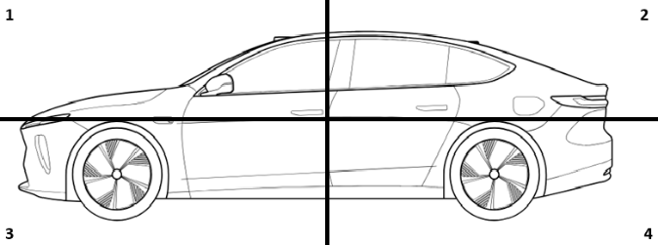
Karossdel 1 Choose an item. Notering Click or tap here to enter text.
Karossdel 2 Choose an item. Notering Click or tap here to enter text.
Karossdel 3 Choose an item. Notering Click or tap here to enter text.
Karossdel 4 Choose an item. Notering Click or tap here to enter text.

Höger sida
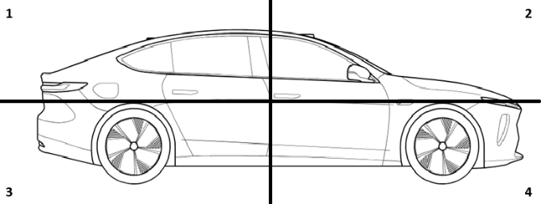
Karossdel 1 Choose an item. Notering Click or tap here to enter text.
Karossdel 2 Choose an item. Notering Click or tap here to enter text.
Karossdel 3 Choose an item. Notering Click or tap here to enter text.
Karossdel 4 Choose an item. Notering Click or tap here to enter text.

Tak, ovansida
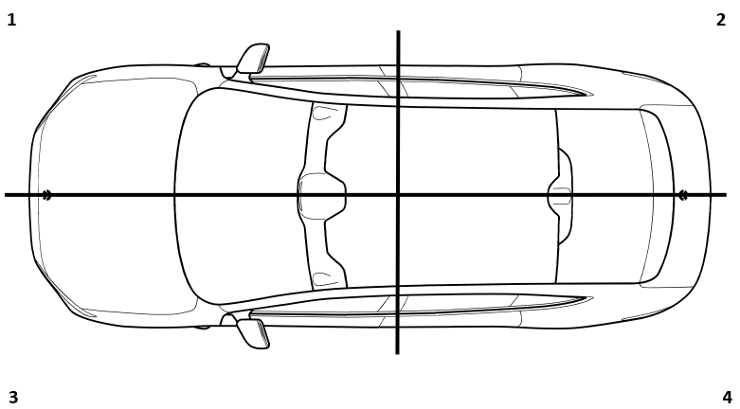
Karossdel 1 Choose an item. Notering Click or tap here to enter text.
Karossdel 2 Choose an item. Notering Click or tap here to enter text.
Karossdel 3 Choose an item. Notering Click or tap here to enter text.
Karossdel 4 Choose an item. Notering Click or tap here to enter text.

Front
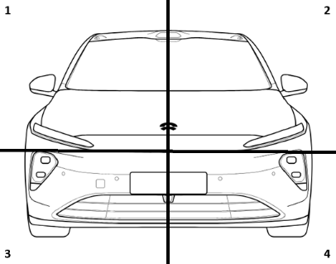
Karossdel 1 Choose an item. Notering Click or tap here to enter text.
Karossdel 2 Choose an item. Notering Click or tap here to enter text.
Karossdel 3 Choose an item. Notering Click or tap here to enter text.
Karossdel 4 Choose an item. Notering Click or tap here to enter text.

Bak
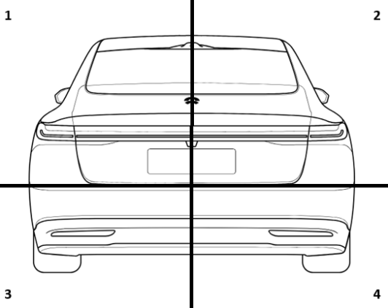

Karossdel 1 Choose an item. Notering Click or tap here to enter text.
Karossdel 2 Choose an item. Notering Click or tap here to enter text.
Karossdel 3 Choose an item. Notering Click or tap here to enter text.
Karossdel 4 Choose an item. Notering Click or tap here to enter text.

_____________________________ _____________________________________
Kundens signatur NIO representant signatur

Återlämning av NIO Subscription

Vid återlämningstillfället efter avslutad NIO Subscription kommer fordonet att genomgå en grundlig kontroll, nedan kallat Returtest och ett återlämningsprotokoll upprättas.
Resultatet från returtestet jämförs därefter med bilens dokumenterade skick vid leverans.
Reparationskostnaden för skador och saknade tillbehör som tillkommit sedan leveranstillfället kommer att belasta kunden på den avslutande fakturan.
Det åligger kunden att ombesörja skadeanmälan på kända skador innan återlämnandet samt i efterhand inom 2 arbetsdagar på skador som framkommer i samband med returtestet.
Skadeanmälan sker via www.fleetforsakring.se
Om ingen avvikelse noterats anses fordonet vara i normalskick i förhållande till ålder och körsträcka i enlighet med NIO Skötselguide

Kontaktvägar
NIO Kundtjänst kontaktas enklast via mail: contact.se@nio.io eller per telefon: 008 000 999 66 99

